Redis哨兵的缺点

# 哨兵模式

只有一个物理机作为master，负责写数据，其他slave负责读。

哨兵模式并非高可用。

缺点：master只有一台物理机，redis内存受物理机内存大小的限制；

选举master问题。

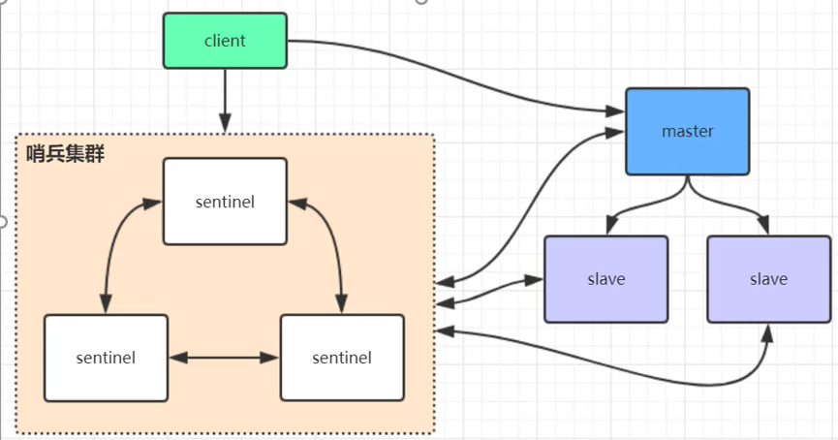

codis：已经不再使用。

# redis cluster

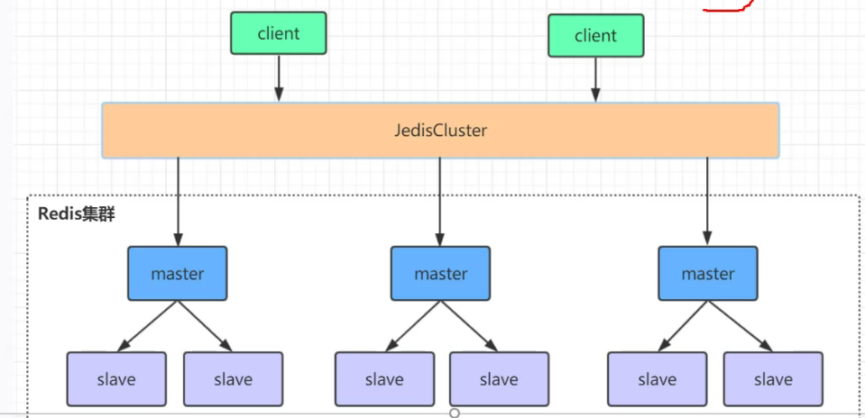

## redis集群搭建

